客户归还包装物有完好也有异常，怎样分清验收、在手减少和退押｜云上订货系统
配送企业给一家餐饮客户交付过40只周转筐，每只收20元押金，共收800元。客户这次申请归还18只，司机也确实带回18只；仓库复检发现14只完好、3只外框破损、1只缺少提手。若财务看到“已回收18只”就立即退360元，后续破损责任未定时难追回；若仓库只把14只完好筐从客户在手扣掉，系统又会错误显示另4只仍在客户手中。正确的拆法是：实物已交回18只、客户还持有22只；仓库有14只合格和4只待检；按已确认合格的14只先核可退押金280元，另外80元留待双方按约定和证据处理。
这篇要解决的不是“回收单应该点哪个按钮”，而是不同岗位看见同一张单时，能否分清申请、实收、质量结论和资金结论。周转筐的物理去向与押金责任互相关联，却不是一个数字。客户、司机、仓管、客服和财务若各用一张表，最常发生的是客户在手重复扣减、异常筐被当成可用库存、押金又在责任未明时全额退出。本文只用这笔40只筐的业务贯穿解释，具体赔偿和退押条件以双方真实约定为准。

先核实际交回多少，再决定客户在手减少多少
客户说“我准备退18只”只是申请；预约时客户仍可能把筐留在门店、交给司机时临时少给，或者给了不同型号。配送员到门店要当面数型号和数量，写清客户、门店、原包装物、现场实收、外观异常和交接时间，让双方确认。司机带回的数量还需仓库入库复点；如果门店交18只、仓库只收17只，另一只可能在车上或途中丢失，不能立即把责任算给客户，也不能为了对齐申请数在仓库虚增一只。
本例现场和入仓均确认18只同型号周转筐，所以客户在手从40只减至22只。这个减少依据是“客户已把18只交回、企业已接管实物”，不是依据“其中14只合格”。另4只虽然质量有问题，却已经不在客户现场；把它们继续记在客户在手，会让销售下一次催还时要求客户交一批已经交过的筐。仓库应将这4只列在待检或隔离状态，而不是重加到客户名下。只有确实没交回的筐，才仍属于客户在手数量。
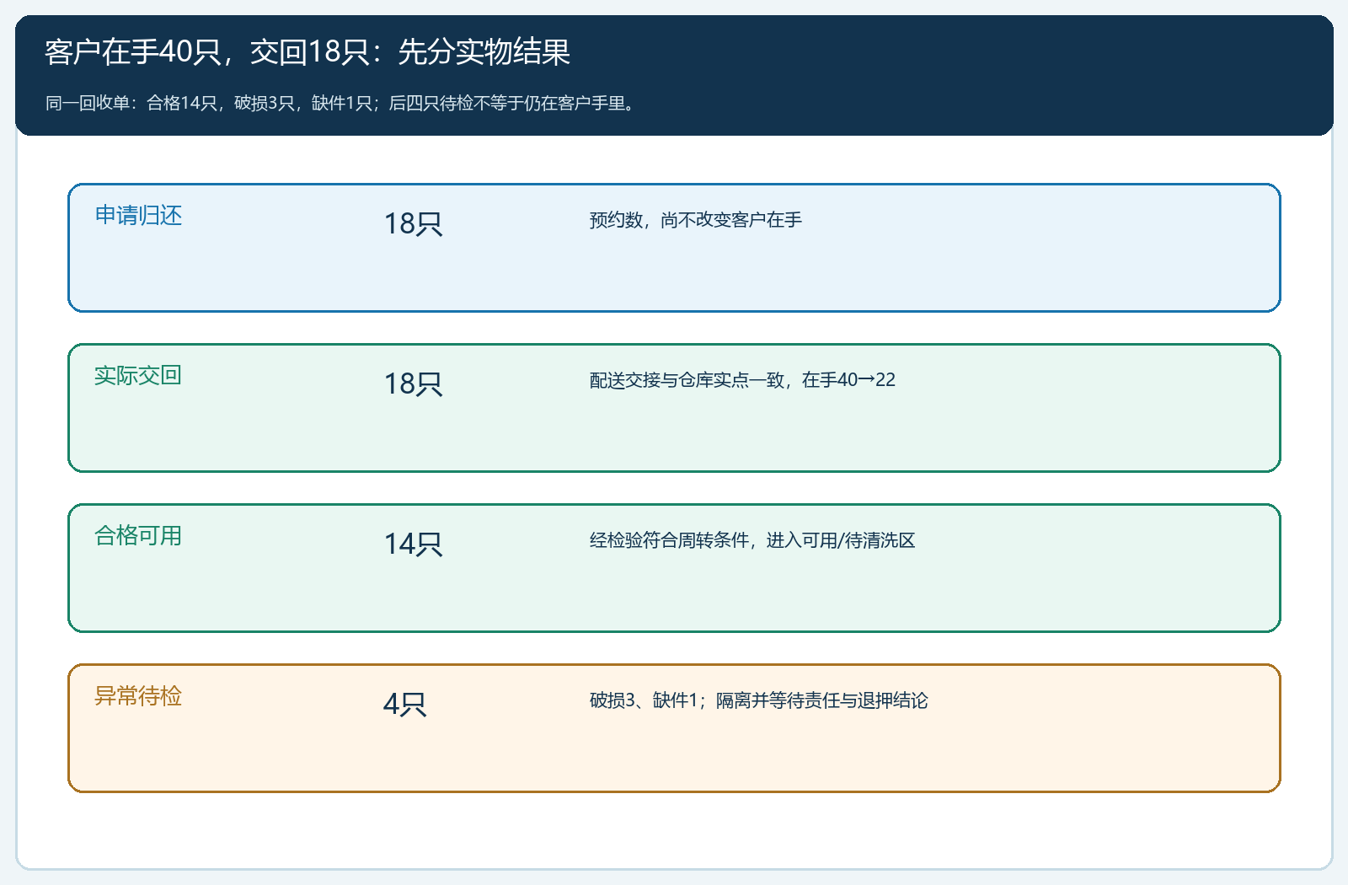
图1：申请18只是计划，实际交回18只才使客户在手降为22只；回仓18只再拆成合格14只与异常待检4只。
回收台账还应保留数量单位。塑料周转筐和保温箱不能只因押金同为20元就混为一类；若同型号有不同尺寸，司机与仓库应按编码或明显标识复核。客户送回的若不是企业曾交付的包装物，也不宜为了结束沟通先冲掉客户在手。企业可以受理置换，但要先明确双方认可的等价与质量条件，留下原筐、替代品和调整依据。客户在手准确，后续订货时“已有筐是否覆盖新单押金”才不会从一开始算错。

仓库把18只拆成合格、待检，不让异常筐变成可发库存
司机现场看到筐不破，不等于仓库能直接用于下一单。仓管按企业包装物验收标准复点，记录外框、提手、底部、清洁和是否需要维修。本文的18只中，14只结构完好，3只外框破损，1只缺提手；“合格14＋异常4＝实收18”必须成立，不能出现质量分类加起来有20只，也不能在修复前把4只放进可发库存。食品配送企业还可能要求清洗或消毒；此时“质量合格14只”与“今天立即可发14只”仍须再分一次，待清洗的筐不能假装已可周转。
异常要描述事实，不急着给财务结论。外框破损在哪个角、拍照时筐处于客户现场还是仓库、司机装卸有无碰撞、缺件是否此前已有，这些是可以记录的事实。“客户弄坏，所以不退押”则是需要结合约定和交接证据判断的责任结论。仓库可先把3只破损、1只缺件隔离，保证不混回可用库存；客服向客户核现场交接意见，必要时复检。若客户认为司机运输时损坏，双方先比对现场与入仓照片；不能只看仓库最终发现异常，就把责任倒推给客户。
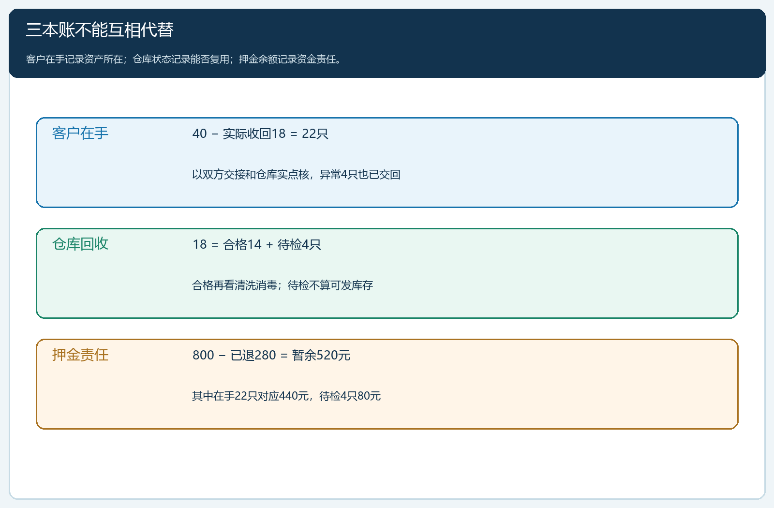
图2：客户持有22只、企业回收18只，其中14只合格与4只待检；押金尚未结清的80元属于待检处理，不等同客户仍持有4只。
如果三只破损经维修可再次使用，后续还要留维修费用、维修完成和复验结果；如果缺提手的一只补件后可用，也要保留补件依据。可用性与退押金不是同一判断：企业接受维修后筐可用，可能按原约定全额退押；若双方认可有损失，也可能另有费用或赔偿，但不能让系统自动把“待检”变成“没收押金”。对仓管来说，验收清楚才能减少重复买筐；对客户来说，质量判断有照片与复核过程，才不会觉得企业任意扣钱。

退押只处理已经确认的部分，给四只异常留下可追查状态
本例原收押金800元，假定40只都按20元实际收齐，且不存在历史调价。14只合格后，财务可核14乘20等于280元可退；其余4只对应80元，先列为待处理，不因仓库已收到实物就默认立即全退，也不因发现异常就默认归企业所有。若只退280元，押金暂余520元，其中22只仍在客户手中对应440元，4只已交回但质量结论未定对应80元。财务必须把这两个余额分开说明，否则客户看到“还压着520元”会误以为企业说他手里还有26只筐。
退款去向也要和客户对齐。若280元入客户预存，应显示预存增加的流水，并说明下一张订单如何抵用；若实际转账，应有付款凭证。不能因为系统里有一张“退押记录”，就认定资金已到客户账户。预存与实际退款不能对同一280元各做一次。若企业与客户约定将押金抵本期商品货款，应同时保留原押金、可退金额、抵扣对象与客户同意，不能把仓库收筐的记录直接改成商品折让。
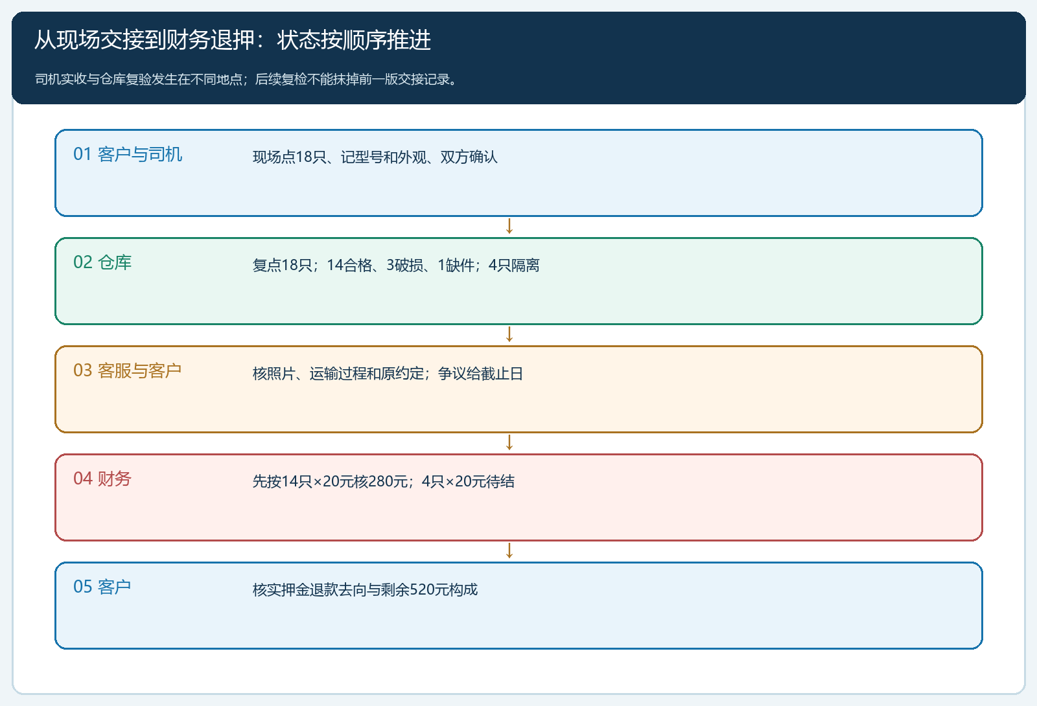
图3：司机与仓库先确认实物，客服核质量争议，财务仅处理已确认的14只退押，客户再核资金去向与剩余余额。
云上订货承接这类业务的关键，是包装物资料、客户在手、原押金流水、回收记录和资金变动能够围绕同一客户核对。管理端可由仓管和财务复核原始记录；客户商城可让客户查看其可见的在手与押金变化。但系统显示“回收已保存”，不代表它替双方完成破损责任判定，也不应承诺系统会自动对每只待检筐作赔偿结算。若当前租户没有细分的待检处理字段，岗位也要以同一回收单号记录待检数量、责任人和处理期限，不要新建一笔与原单断开的“调账”。

财务、仓库和客户分别用什么结果验收
仓库核两条数量：客户原在手40只减去实际交回18只，客户目前持有22只；实物回仓18只，其中合格14只、待检4只。财务核资金：原已收800元减已退280元，暂余520元；其中与客户持有22只对应440元，与待检4只对应80元。财务暂余520元不是“还有26只筐没收回”，仓库回仓18只也不是“应退360元”。每个岗位看自己的数，必须能通过本次交接、验收和退款记录解释彼此的差异。
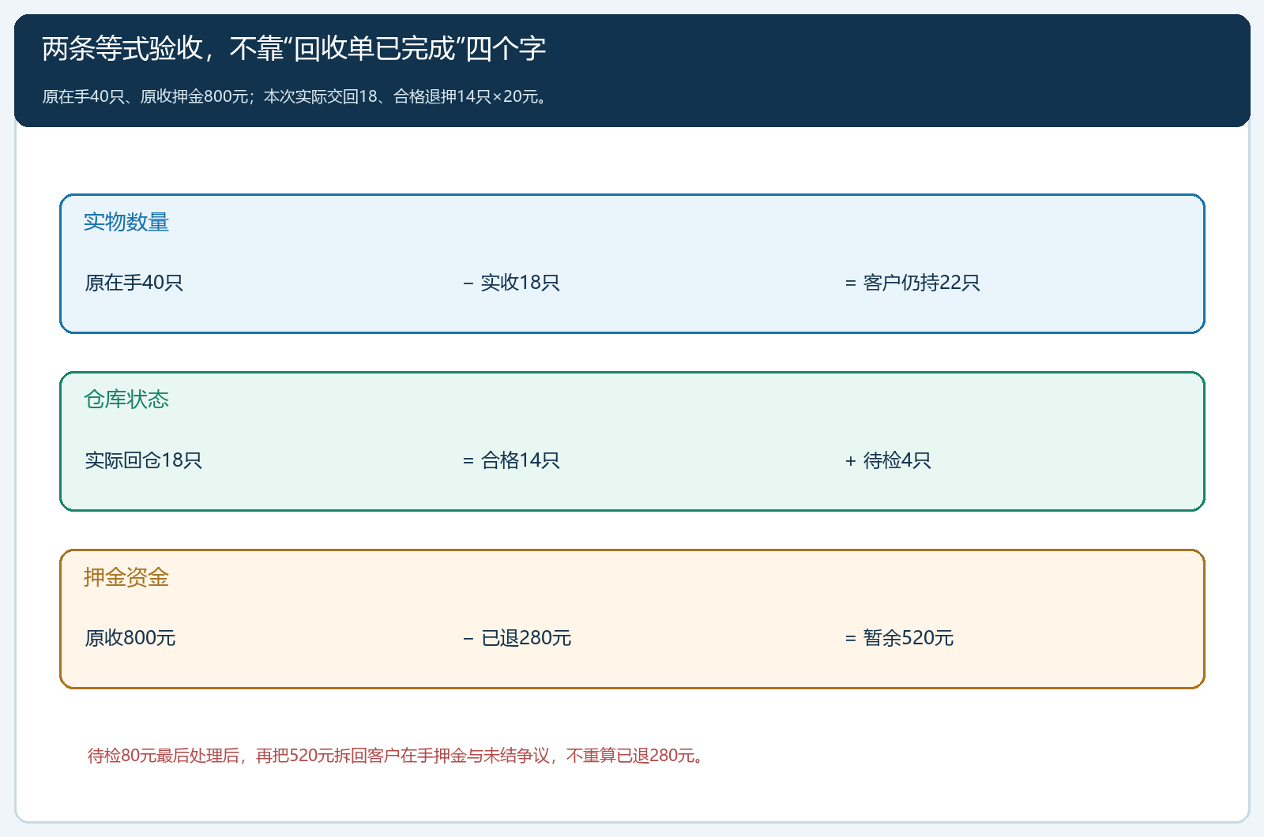
图4：三条等式分别核客户在手、仓库质量和押金暂余；待检80元处理后再核余额，不重算已退280元。
客户对账时应给出“原在手40、归还18、现仍持22”“已确认合格14、待检4”“原收800、已退280、暂余520”的明细。客户可能不同意“破损三只”的结论，但仍应承认双方已经交接了18只；争议应定位在四只质量与80元待退，而不是把整张回收单和22只在手全部重算。若客户说实际转账只到账260元，财务先查支付手续费、转账失败或余额尚未使用，不能只拿内部已退280元页面驳回。若客户预存多出280元却未收到现金，也要说明采用的是预存处理，不能混称“现金退款”。
老板复盘时，不能只看回收总数。18只回仓、14只可周转、4只待检意味着实物周转效率不同；待检4只长期无人负责，下一轮仍会采购新筐。可以按客户和包装物型号观察回收率、合格率、待检结案时间、重复破损位置和押金待结余额；但不应为了提高合格率而把破损改成合格，也不能为降低待结余额而提前退钱。指标只能从原始交接与资金凭证中复算，才值得用于采购和客户政策调整。

破损、缺件和责任争议分别留证，不能一键做成赔偿
三只外框破损，先看客户现场交接时是否已有裂痕，司机装车、运输及仓库卸货过程有无新的损伤；一只缺提手，先看型号、此前是否缺件、配件能否补齐。若企业同意修复后全额退押，修复与复检结果应反映到原四只待检记录上；若双方认定客户责任并按约定承担损失，应另留责任与金额的依据。押金退还与损坏赔偿要让财务判断实际关系，不能仅靠仓库勾选“破损”就自动没收80元。对客户不服的部分，记录客户意见、复核人和处理期限，不能把“客服已回复”当作争议已解决。
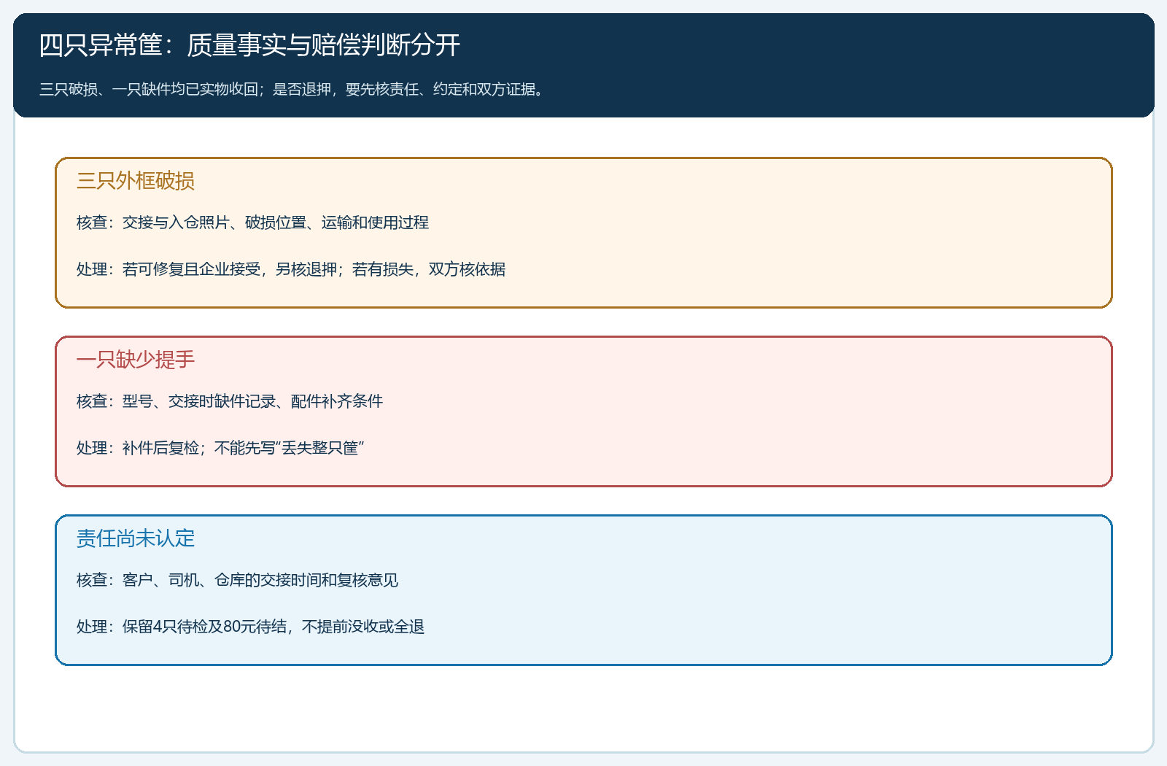
图5：异常实物已交回，证据要区分破损位置、缺件与责任；80元待结不能提前作全退或扣没。
再看两种容易造成重复处理的例外。第一种是司机现场记18只、仓库复点17只，客服要沿交接和运输找差额，不能只把最终仓库数填18。第二种是财务已按14只退280元，仓库复检又把其中一只改为待检；应保留原验收与退款历史，查是否需要双方确认调整，而不是删除原退款让系统看起来从未发生。所有纠错都要保留“发生了什么、谁确认、何时改、影响哪笔在手与资金”，否则下一次客户投诉时只剩一个最新净数，没有可核的过程。

用一笔正常加一笔异常业务试跑“收筐与退押分层”
企业首次规范回收验收时，选一种周转频繁的筐和几家旧在手、押金流水能查清的客户。先盘实物与原押金，再约定现场交接照片、仓库复验、待检隔离和财务退款的岗位与时限。正常单用18只全部完好，检验客户在手减少、仓库可用和押金退出能否同步；异常单用本篇“14只合格、4只待检”，让一位没经手的人从原单独立算出22只在手、280元已退、80元待结和520元押金暂余。若还需靠销售私人聊天才能解释四只异常，说明系统记录和岗位交接尚不足够。
试跑成功后，再把不同型号、不同客户政策和分批回收纳入范围。客户若对质量争议频繁，先分析问题是在现场点数、运输损伤还是仓库标准不一致，不急于提高押金单价掩盖损耗。企业能从同一条回收记录回答“筐在哪里、能否再次用、客户还有多少押金、争议谁负责”，才算把资产周转与客户资金都管起来。回收数量、合格数量和可退金额原本就可以不相同；把不相同的原因解释清楚，比让三个页面显示同一个漂亮总数更有价值。

